Сообщение об ошибке, если файл buyer.txt не находится в директории с программой.

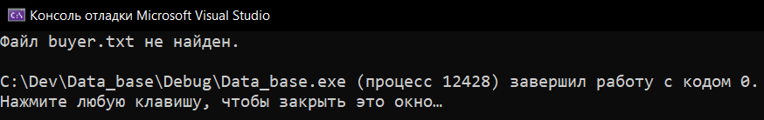

Сообщение об ошибке, если файл manager.txt не находится в директории с программой.

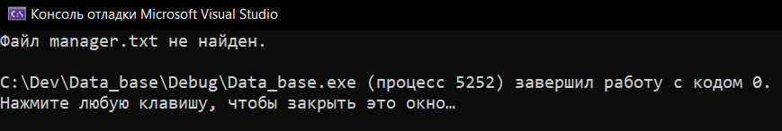

Сообщение об ошибке, если файл car.txt не находится в директории с программой.

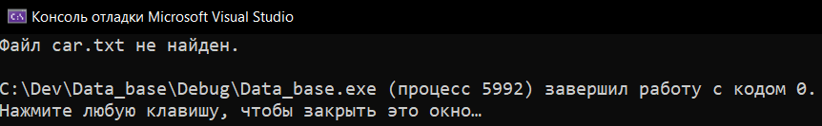

Сообщение об ошибке, если файл sales.txt не находится в директории с программой.

